STIEBEL ELTRON Wandkonsole, WK 2

STIEBEL ELTRON

Eigenschaften

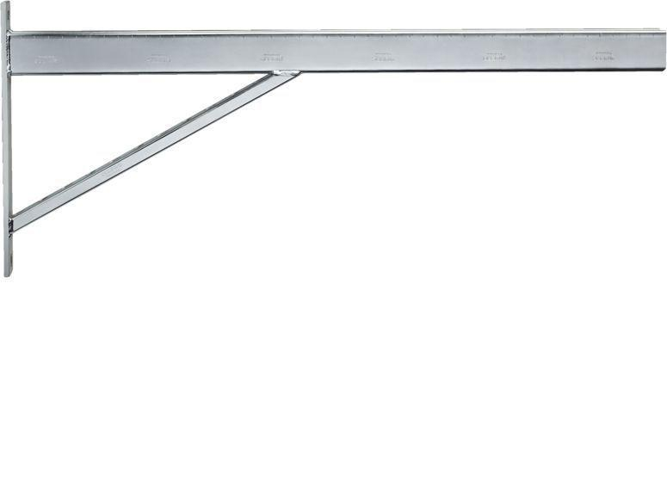

GTIN:

4017212347225

HAN:

234722

Tiefe (mm)

900,00